Animación a la lectura del primer ciclo.

A lo largo del primer trimestre del curso 2009-2010 hemos trabajado los siguientes cuentos:

Llega el otoño

Comenzamos el mes de octubre con un cuento titulado “llega el otoño”. Este cuento lo trabajamos de la siguiente manera:
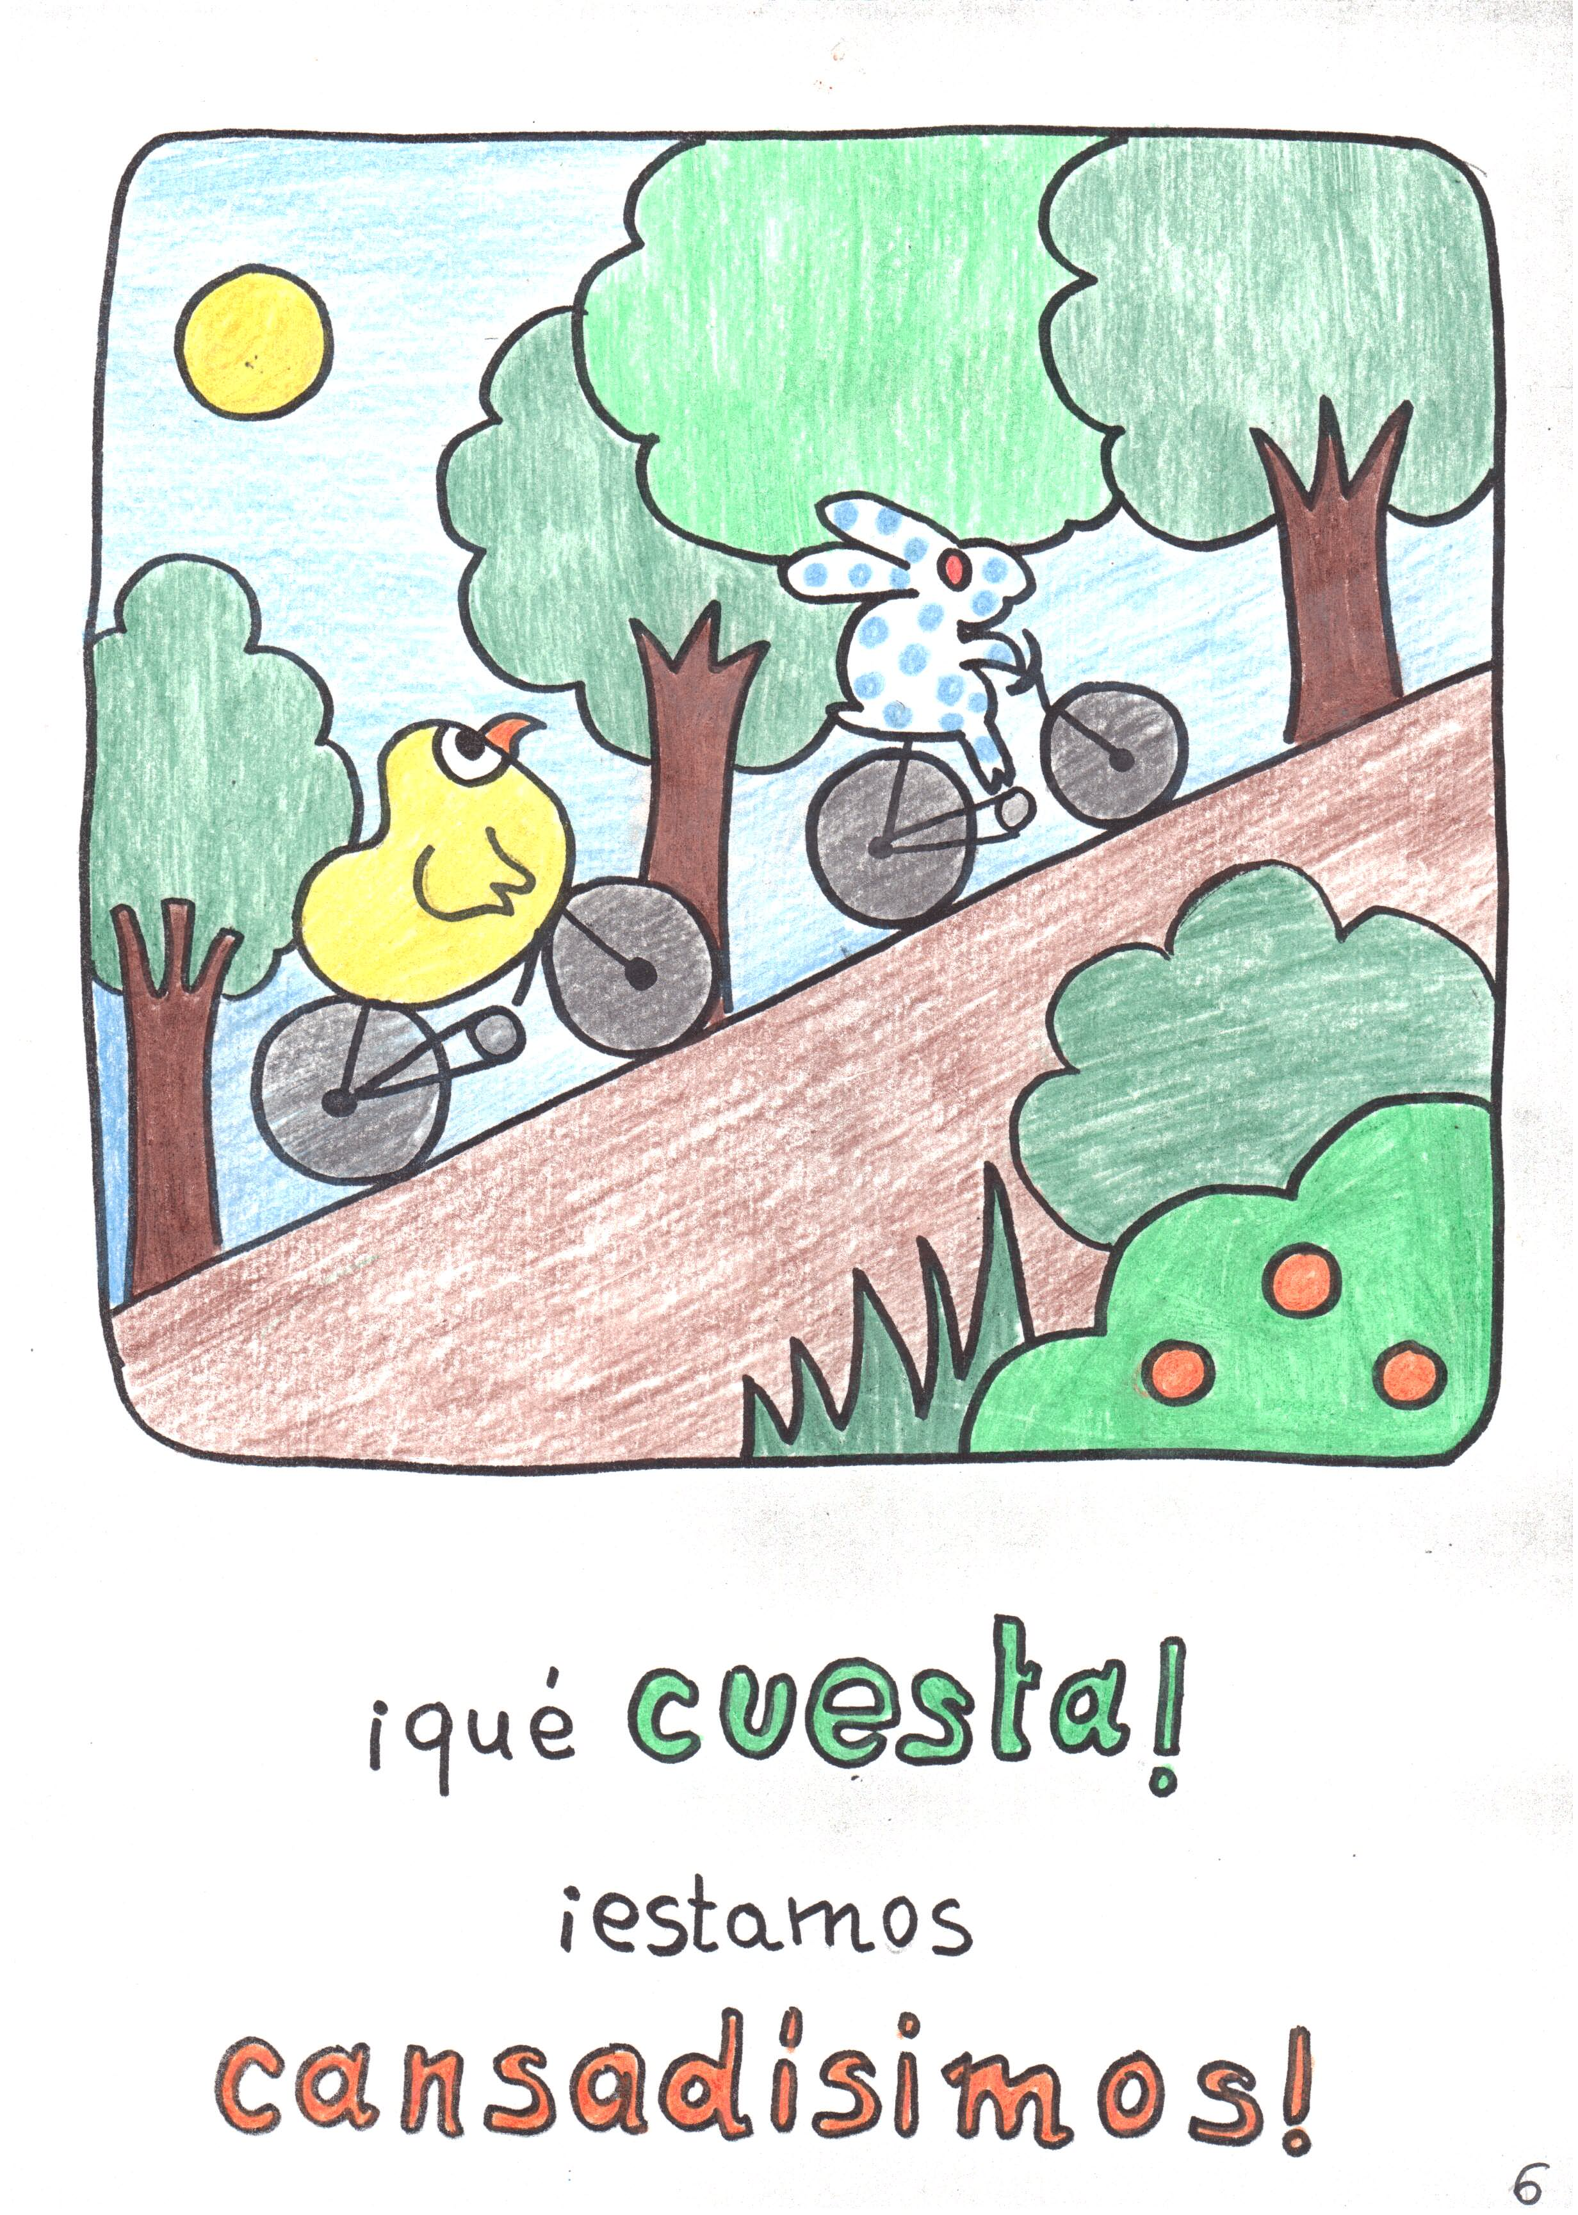
1º pasamos las imágenes del cuento en powerpoint, sin texto. Las pasamos una a una en la pizarra digital para que los niños las vieran y fueran pensando que es lo que ocurría en cada una de las escenas.

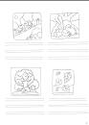
2º agrupamos a los alumnos por parejas y les entregamos las escenas que habíamos visto en la pizarra digital, en papel con dos o tres renglones debajo de cada escena en donde tenían que irse inventando el cuento según y como ellos se lo imaginaban, además de colorear los dibujos.

3º una vez elaborado el cuento por parejas fuimos leyendo las diferentes historias que surgieron.
Por último pasamos otra vez el cuento en la pizarra digital, pero esta vez con el texto original.

La Bruja Mon

Continuamos con el cuento de “la bruja Mon” (dentro del proyecto “del río al mar leer y disfrutar”)

“La bruja Mon” está formada por cuatro historias diferentes de la bruja: La rana, La apuesta, El reloj y el eco.

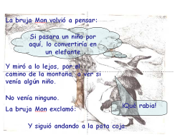
Pasamos las cuatro historias de la bruja Mon en powerpoint con forma de cómic en la pizarra digital, con bocadillos a los pensamientos y conversaciones que había en cada historia.
Como teníamos varios cuentos de “La bruja Mon”, tres o cuatro niños fueron leyendo en los libros, las historias y el resto de los alumnos seguían la lectura en la pizarra digital.

Les pasamos un dibujo de la bruja para que lo repasaran por detrás y lo colorearan por los dos lados, luego los plastificamos y con todas ellas hemos decorado el pasillo de las aulas del primer ciclo. Hemos pasado unos hilos de una pared a otra y hemos colgado de ellos todas las brujas.

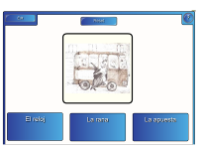
Por último hemos trabajado la comprensión lectora del cuento con actividades que hemos preparado para la pizarra digital.

El gran libro del lobo feroz

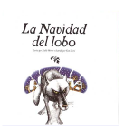
Con “El gran libro del lobo feroz”, en un momento determinado de la jornada escolar, especialmente en la hora de lengua, a primera hora de la mañana, les hemos ido leyendo un cuento diferente cada día.

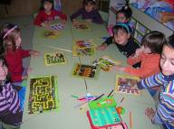
Por otro lado les hemos escaneado los juegos que aparecen en el libro y los hemos plastificado y cuando hemos terminado el cuento se los hemos dejado y han jugado con ellos.

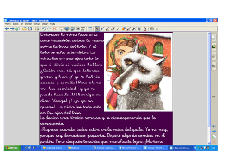
También hemos preparado en la pizarra Digital, uno de los cuentos que contiene este libro, “La Navidad del lobo”, y en el mes de diciembre lo hemos leído entre todos, por un lado salieron tres niños que iban leyendo cada uno una página del cuento y el resto de los alumnos iban siguiendo la lectura en la pizarra digital.

Por último hemos dado a los niños un dibujo del lobo para que lo pintaran por los dos lados, al igual que hicimos con la bruja Mon, y de esta manera hemos llenado el pasillo de nuestras aulas de brujas y lobos.
